60+ | OS MENINOS CANTORES DE VIENA E AS CAPITAIS IMPERIAIS

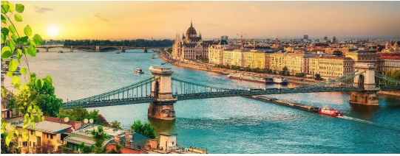

Resumo da viagem
Saída: 17 de junho de 2026.
Retorno: 26 de junho de 2026.
Quantidade de noites: 10.
Saindo de: Rio de Janeiro ou São Paulo. Consulte possibilidade de saída de outras capitais brasileiras.
Visitando: Áustria (Viena), Hungria (Budapeste) e República Tcheca (Praga).
Roteiro completo
Dia 1 (17/06): Rio de Janeiro ou São Paulo / Viena
Apresentação no Aeroporto Internacional do Rio de Janeiro, Galeão, ou São Paulo, Guarulhos, para embarque com destino à Viena.
Dia 2 (18/06): Viena
Recepção no aeroporto e traslado para o hotel. À noite, encontro com os companheiros de viagem em um típico jantar austríaco de boas-vindas no restaurante Marchfelderhof, internacionalmente famoso. Neste ambiente único, com bebidas inclusas, a sensação é de viajar à época da Imperatriz Sissi. Hospedagem.
Dia 3 (19/06): Viena
Após o café da manhã, visita panorâmica da cidade. Visitaremos os jardins do histórico Palácio Belvedere, antigo palácio de verão do Príncipe Eugênio de Savoia. Passaremos pela Ringstrasse com seus magníficos edifícios como a Ópera Estatal, Museu de História da Arte e História Natural, Parlamento Austríaco, Prefeitura de Viena, Teatro Nacional e Hofburg. Visita ao interior da Catedral de Santo Estêvão. À tarde, experiência exclusiva no Palácio Augarten e internato dos Meninos Cantores de Viena, incluindo ensaio do coro e concerto no Teatro Muth acompanhado de taça de champanhe. Hospedagem.
Dia 4 (20/06): Viena
Café da manhã no hotel. Dia livre para compras ou passeios opcionais. Hospedagem.
Dia 5 (21/06): Viena / Budapeste
Após o café da manhã, saída para Budapeste, conhecida como a Pérola do Danúbio. À tarde, visita da cidade incluindo a Praça dos Heróis, Monumento do Milênio, Rua Andrassy, Ópera Estatal da Hungria, Parlamento Húngaro e Basílica de Santo Estêvão. Hospedagem.
Dia 6 (22/06): Budapeste
Após o café da manhã, passeio pelo bairro do castelo de Buda, incluindo Igreja de Matias e Bastião dos Pescadores. Continuação ao Palácio Real e tempo livre. Hospedagem.
Dia 7 (23/06): Budapeste / Bratislava / Praga
Após o café da manhã, saída para Praga com breve parada em Bratislava. Em Praga, passeio pelo centro histórico da cidade. Hospedagem.
Dia 8 (24/06): Praga
Café da manhã buffet no hotel e visita completa da cidade começando pelo Castelo Hradčany, Catedral de São Vito, Beco de Ouro e pátios do castelo. Passeio pela Cidade Pequena, Igreja de São Nicolau e Ponte Carlos. Caminhada até a Praça da Cidade Antiga com o Relógio Astronômico, Igreja de Nossa Senhora de Tyn e monumento a Jan Hus. Hospedagem.
Dia 9 (25/06): Praga
Café da manhã e dia livre. Possibilidade de excursão opcional a Karlovy Vary, tradicional cidade balneária da antiga monarquia austro-húngara. Hospedagem.
Dia 10 (26/06): Praga / Brasil
Após o café da manhã, traslado ao aeroporto para embarque de retorno ao Brasil.

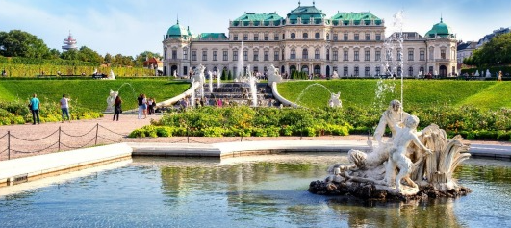
O pacote inclui
• Passagens aéreas internacionais em classe econômica.
• 08 noites de hospedagem com café da manhã.
• Jantar de boas-vindas austríaco com bebidas inclusas.
• Todos os traslados.
• Visitas guiadas em Viena, Praga e Budapeste.
• Guias locais licenciados.
• Acompanhamento de guia profissional brasileiro.
• Seguro viagem com acréscimo de U$ 10,00.
• Seguro de cancelamento de até U$ 4.000.
Voos previstos saindo do Rio de Janeiro
Origem | Destino | Data | Nº Voo | Decolagem | Pouso
Rio de Janeiro | Frankfurt | 17/06/2026 | LH 501 | 16:15 | #08:35
Frankfurt | Viena | 18/06/2026 | LH 6328 | 10:20 | 11:45
Praga | Frankfurt | 26/06/2026 | LH 1401 | 18:40 | 19:50
Frankfurt | Rio de Janeiro | 26/06/2026 | LH 500 | 22:15 | #04:55
Voos previstos saindo de São Paulo
Origem | Destino | Data | Nº Voo | Decolagem | Pouso
São Paulo | Paris | 17/06/2026 | AF 453 | 14:40 | #06:55
Paris | Viena | 18/06/2026 | AF 1138 | 09:20 | 11:20
Praga | Amsterdam | 26/06/2026 | KL 1350 | 06:00 | 07:30
Amsterdam | São Paulo | 26/06/2026 | KL 791 | 12:55 | 19:50
Hotéis previstos ou similares
Cidade | Hotel
Viena | Parkhotel Schonbrunn
Budapeste | Mercure Korona
Praga | Hermitage
Investimento por pessoa
Descrição | Valores
Em acomodação dupla | EUR 3.990
Suplemento individual | 10x EUR 97
Taxa de embarque | EUR 149
Parcelamento | Entrada de EUR 1.200 + taxas + 9x EUR 310
Pagamento | Janela em até 12x

